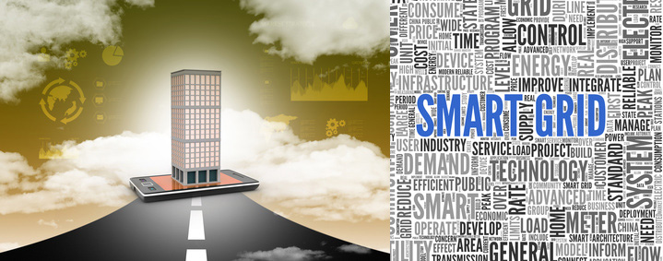
©fotolia.com
ACRONYME DU PROJET : RnBSG
NOM DU PROJET : Road and Building Smart Grid
Porteur de la proposition de projet : Cerema Centre Est/Département Laboratoire de Clermont-Ferrand (DLCF)

 | 
 |  | 


Sommaire

Objet du projet 3

Cas d’usages 4

Résultats attendus 5

Etat de l’art 6

De l’enregistrement et de l’exploitation de données hétérogènes massives 6

Des chaussées chauffantes et récupératrices d’énergie 8

Vers un smart grid thermique et un intranet de l’énergie 11

Verrous technologiques 12

Organisation en sous-projets 14

Partenaires et tableau de financement 15

présentation des compétences des partenaires 15

Cerema 15

Probayes 15

Locie 15

Eiffage 15

Tableau récapitulatif des efforts 15

Historique des versions
Janvier 2017 | V0 : Cerema / Alexandre CUER / Frédéric BERNARDIN / Pilar LESAGE

Objet du projet

Le projet proposé focalise sur un défi majeur et crucial pour les services publics et les grands entreprises : améliorer l’efficacité énergétique des parcs immobiliers tertiaires. Le domaine bâtiment consomme près de la moitié de l'énergie finale en France. En Europe, on gaspille beaucoup d’énergie thermique du fait des pertes en ligne, à peu près autant qu’on en consomme, et seulement 15% du chauffage provient d’énergie renouvelable.
Le programme cadre H2020, fixant les contours de la recherche et de l’innovation en Europe, insiste dans ses défis sociétaux sur les enjeux forts liés au chauffage et au refroidissement durable.
Doter un bâtiment d'un système de mesure et de pilotage énergétique efficace, le relier intelligemment à son environnement pour optimiser les échanges énergétiques, utiliser des matériaux naturels pour une meilleure isolation thermique sont des sujets essentiels à traiter si l'on veut parvenir à "mettre sous contrôle" les questions énergétiques liées aux grands ensembles immobiliers.
On propose un projet de recherche et d’innovation qui pourrait s’apparenter à la mise au point d’un « smart grid » thermique, en lien avec le concept d’énergie distribuée, popularisé par la « troisième révolution industrielle » de Jeremy RIFKIN. Il s’agit d’une démarche couplant la route et le bâtiment, susceptible de s’intégrer dans les récentes initiatives TEPOS (territoires à énergie positive) visant à inventer un nouveau paysage énergétique, en combinant les valeurs d'autonomie et de solidarité. La démarche s’inscrit pleinement dans le plan de la route à énergie positive lancé par Ségolène Royal à la COP21 le 3 décembre 2015.

Cas d’usages

A rédiger....

Résultats attendus

A rédiger....
un démonstrateur sur un des sites du Locie
un démonstrateur sur le site du laboratoire de Clermont-Ferrand du Cerema
une vitrine internet montrant sur les démonstrateurs l’usage de l’énergie en temps réel, par poste de consommation
Outre la promotion d’un nouveau mode de distribution énergétique autour d’un modèle décentralisé, cette vitrine internet open data aura un rôle pédagogique, permettant aux visiteurs d’évaluer les impacts énergétiques de leurs comportements quotidiens

Etat de l’art

De l’enregistrement et de l’exploitation de données hétérogènes massives
Même si le bureau d’études bâtiment du laboratoire de Clermont-Ferrand du Cerema utilise toujours dans ses projets d’instrumentation des capteurs enregistreurs autonomes, il a commencé à s’intéresser au concept de l’internet des objets (IOT – Internet of Things), déployant un réseau de capteurs connectés sur son propre site. Si le laboratoire de Clermont-Ferrand a choisi de développer ses propres capteurs, ce n’est pas pour concurrencer les produits commerciaux existants sur le marché mais pour en maîtriser les aspects métrologiques et conserver une autonomie dans le champ de la mesure physique de paramètres climatiques, qui est une de nos forces historiques. L’idée était de s’intéresser de près au fonctionnement logiciel des smart grids, appelés à s’unir dans un futur pas si lointain au sein d’un gigantesque internet de l’énergie.
Ce réseau d’agents « intelligents », communiquant au format TCPIP, s’appuie sur l’infrastructure RJ45 qui équipe le bâtiment du laboratoire. Il a été retenu d’adresser les questions filaires en premier lieu car les infrastructures filaires sont très répandues, quelle soit de type ethernet ou de type électrique avec une couche de courants porteurs. Toutefois, vu la modularité des objets dont on dispose, il est très facile d’envisager d’autres modes de communication tel que le wifi ou la radio.
La question du stockage des données est le véritable point dur, au coeur de tout projet de monitoring temps réel impliquant des objets connectés. En effet, l’enjeu est bel et bien de disposer de gros volumes de données pour alimenter des algorithmes d’intelligence artificielle afin d’envisager des agents au fonctionnement smart et coopératif. Pour des questions de fluidité, la structure relationnelle des bases de données classiques (RDBMS ou Relational DataBase Management System) n’est pas adaptée au « BigData » et à l’internet des objets, qui nécessite la mise en œuvre d’outils plus légers, issus de la mouvance NoSQL. Dans nos recherches, nous nous sommes ainsi tournés assez vite vers les bases de données de séries chronologiques (TSDB - Time Series DataBases).
Plusieurs moteurs ont été testés dont le fameux RRDTools de Tobias Oetiker, qui présente le désavantage de perdre en précision lorsqu’on s’intéresse à des données anciennes, et Timestore, outil développé en C par Mike Stirling dans les années 2013, aisément accessible en lecture/écriture depuis un serveur HTTP via des requêtes PHP. Timestore est une vraie innovation de rupture. Sur la base d’échanges de données au format JSON, un rendu graphique excessivement fluide est assuré par la bibliothèque AJAX Flot.js. Structurellement, Timestore garantit des temps de requêtes fixes, totalement indépendants du volume d’informations à afficher. De plus, contrairement à RRDTools, cette base est non destructive et conserve l’intégralité des données.
Timestore est le moteur de l’excellent projet Emoncms , logiciel de monitoring énergétique open source développé par l’équipe d’Energy Monitor, projet collaboratif très dynamique mobilisant une quinzaine de développeurs de diverses nationalités : https://openenergymonitor.org/emon/
Emoncms est totalement orienté objet et son architecture logicielle repose sur un port PHP recevant tout le trafic entrant pour l’orienter vers divers modules de traitement, en vue d’un enregistrement dans des flux de données, ou de visualisation.
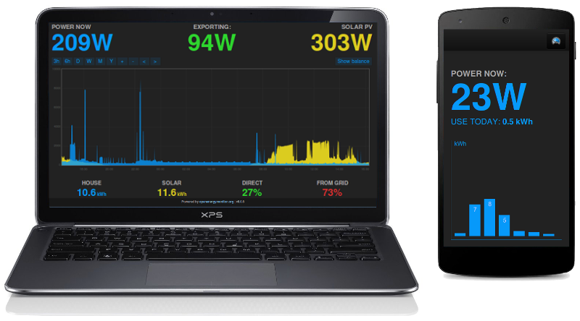
©emoncms.org
La rapidité d’Emoncms est véritablement impressionnante, même avec des pas de discrétisation très faibles de l’ordre de quelques secondes, grâce à l’utilisation conjointe de Timestore et d’une base de données clef-valeur nommée REDIS, développée depuis 2009 par Salvatore Sanfilippo. REDIS est un système en mémoire à très haute performance, particulièrement bien adapté pour les réseaux sociaux dont le fonctionnement exige une scalabilité sans faille. REDIS permet de conserver l'intégralité des informations en RAM, et donc d’éviter les accès disques, particulièrement coûteux.

Emoncms a été développé pour s’intégrer parfaitement dans l’écosystème de l’internet des objets. Il dispose d’un service Python appelé EmonHub lui permettant d’envoyer et de recevoir des messages MQTT (MQ Telemetry Transport) via le broker opensource Mosquitto. Cette fonctionnalité offre la possibilité d’utiliser Node-RED, éditeur graphique pour l’internet des objets, développé par IBM sous Node.js, environnement bas niveau permettant d'exécuter du javascript non plus dans le navigateur mais sur le serveur. Node-RED permet de créer très simplement des liens Machine to Machine (M2M) entre objets communiquant. On peut ainsi envisager d’exploiter au sein d’Emoncms un certain nombre de ressources extérieures, comme des données météo opensource

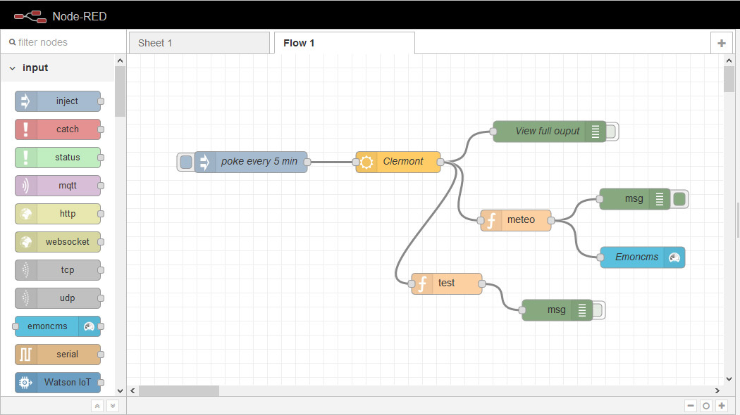
La connectivité avec le monde industriel n’a pas été laissée de côté, EmonHub étant doté d’un module permettant la communication avec les automates au format Modbus ou RS485 qui sont très répandus dans le domaine de la gestion technique du bâtiment.

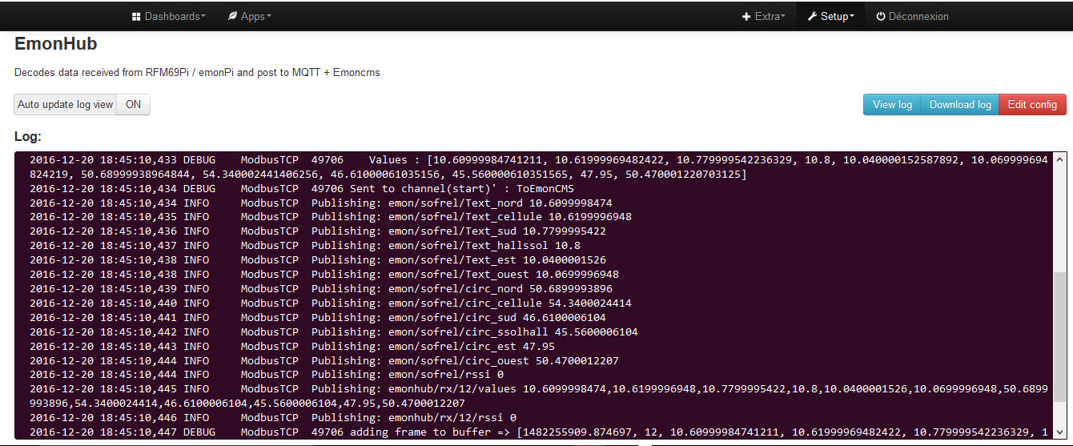
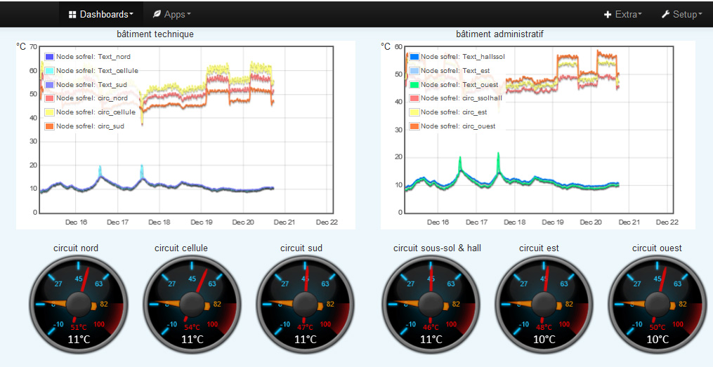
Le laboratoire de Clermont-Ferrand utilise donc son propre site et ses équipements comme une plate-forme de tests grandeur nature dédiée au suivi et à la régulation énergétique, le monitoring temps réel permettant d’apprécier finement le besoin en énergie du bâtiment.

Des chaussées chauffantes et récupératrices d’énergie
Parallèlement à ces travaux sur le stockage de données massifiées, une autre équipe du laboratoire de Clermont-Ferrand, l’équipe de recherche mobilité durable et sécurité, a construit un démonstrateur à l’échelle 1 de récupération d’énergie dans les chaussées, constitué d’une chaussée tricouche de 50 m de long par 4 m de large, opérationnel depuis mi 2015, par circulation d’un fluide caloporteur dans une couche de liaison drainante et étanche.
L’idée de récupérer l’énergie solaire captée par le réseau routier pour mettre hors gel les chaussées n’est pas neuve. Un certain nombre de technologies existent mobilisant entre autre des procédés tubulaires ou à base de résistances chauffantes. Ces technologies sont coûteuses et peu faciles à mettre en œuvre, nécessitant des matériels spécifiques.
A contrario, la technologie sur laquelle travaillent le laboratoire de Clermont-Ferrand et l’IFSTTAR, par l’intermédiaire de son département matériaux et structures (Jean-Michel Piau), présente l’avantage de ne reposer que sur des procédés de fabrication usuels, avec mise en œuvre de matériaux routiers traditionnels.
Cette technologie thermique poreuse de récupération d’énergie, qu’on pourrait baptiser « dromothermie », fait écho au focus de la dernière COP21 sur la route à énergie positive et a donné lieu à un reportage début 2016 sur la chaîne ARTE dans le cadre du documentaire FutureMag.

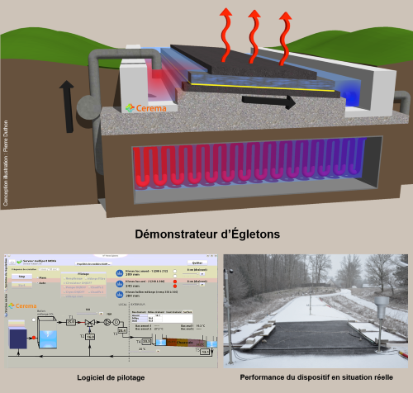
Les mesures relevées sur le démonstrateur depuis plus d’un an, couplées aux travaux doctoraux de Sarah Asfour [2013 – 2016], portant sur la modélisation de l'échangeur thermique chaussée fluide, permettent de dégager un bilan énergétique favorable entre besoin en chauffage et énergie solaire thermique récupérée, s’élevant à plus de 50 % de l’énergie solaire reçue par la chaussée.
Cette première étape franchie, l’avenir du projet s’oriente vers le stockage de l’énergie récupérée pour une utilisation ultérieure, notamment de l’été sur l’hiver.
Une étude menée par le Cerema Ile-de-France en 2015 a préconisé diverses solutions et dans le courant de l’année 2017, grâce à une subvention de la direction générale des infrastructures de transport et de la mer du ministère de l’environnement et de l’énergie, le démonstrateur d’Egletons sera doté d’un système de sondes verticales géothermiques instrumentées, afin d’évaluer expérimentalement la capacité du sol rocheux à apporter l’énergie nécessaire à la chaussée pour son maintien hors-gel, ainsi que sa recharge énergétique par la chaussée.
Ce volet énergétique est, depuis mi 2015 le sujet d’étude de la thèse de Grégoire Rivière, focalisant sur le contrôle optimal des modèles couplés chaussée/atmosphère/stockage géothermique, pour caractériser entre autre la capacité calorifique du stockage été sur hiver, et développer des lois de commande d'injection du fluide.
Une troisième thèse est à venir prochainement (Antoine Océane), sous le patronage conjoint du laboratoire de Clermont-Ferrand et de l’équipe géothermie du département géotechnique, environnement, risques naturels et sciences de la terre de l’IFSTTAR (Sébastien Burlon et Philippe Reiffsteck). Cette thèse adressera plus particulièrement les questions des techniques de stockage et d'échange de l'énergie géothermique pour des applications aux bâtiments et aux infrastructures.
Pour dépasser le strict cadre routier, on envisage ainsi de s'intéresser à l'équilibre énergétique de l'ensemble constitué par un réseau routier (comprenant des zones de parking et des voiries urbaines) doté de ses dispositifs de récupération d'énergie et couplé à un réseau de chaleur ou à une boucle d’eau tempérée, eux-mêmes connectés à des bâtiments.
La boucle d’eau tempérée ou le réseau de chaleur peuvent être alimentés par de multiples sources d’énergie (géothermie, récupération, biomasse...) qu'il faudra étudier.

Une telle approche nécessite des adaptations conséquentes en termes de méthodologie scientifique et requiert des compétences particulières que pourrait apporter l’unité AEG du Département Laboratoire d’Autun en lien avec le PCI « réseaux de chaleur » du Cerema.
Les boucles énergétiques pourraient ainsi être évaluées à différentes échelles spatiales et temporelles, ce qui permettrait d'identifier les modalités d'usage des dispositifs couplés chaussée/réseau de chaleur/bâtiments.
Ce fonctionnement en réseau, typique de l’écoquartier, permet de mutualiser les coûts, de rendre le stockage économiquement viable et offre l’avantage d’être adapté à notre société et à ses mécanismes, avec un côté juridique facilité par des dialogues entre gestionnaires de réseaux (route et chaleur), et un côté économique plus viable qu’un simple couplage bâtiment/route...

Vers un smart grid thermique et un intranet de l’énergie
Nous sommes convaincus qu’il est temps de s’intéresser conjointement aux bâtiments et aux routes au sein d’un projet fédérateur, même si leurs approches respectives du monitoring ne présentent pas le même degré de maturité.
Le bâtiment connaît depuis un certain temps déjà sous des aspects opérationnels l'observation et le pilotage de son fonctionnement énergétique, notamment via des logiciels de gestion technique centralisée, souvent propriétaires et verrouillés, nécessitant une importante mobilisation de personnel qualifié si l’on veut les utiliser efficacement et en tirer le meilleur parti.
Pour la route, les travaux de recherche sont plus récents, portés en France par le Cerema et l'IFSTTAR (R2I « chaussées chauffantes », concept de route de cinquième génération ou R5G)
A rédiger [Probayes] > les apports du système d’intelligence prédictive Batisense

Verrous technologiques
A rédiger
La question du stockage [Locie – Cerema Ile de France]
L’utilisation des systèmes de type boucle d’eau tempérée

Organisation en sous-projets

Le projet est organisé en 7 sous-projets :
WP0 : management de projet
WP1 : cas d’usages
WP2 : modèles et contrôle commande
WP3 : instrumentation et données mesurées
WP4 : implémentation logicielle des algorithmes et développement du contrôleur d’énergie
WP5 : géothermie et stockage
WP6 : construction des démonstrateurs

Planning général
Fiches détaillée par sous-projets

Partenaires et tableau de financement

présentation des compétences des partenaires

Cerema

Probayes

Locie

Eiffage

Tableau récapitulatif des efforts

Partenaires  /charge (h.m) | Cerema | Probayes | Locie | Eiffage
WP0
WP1
WP2
WP3
WP4
WP5
WP6

Définitions

IOT – Internet of Things : l'internet des objets est un réseau de réseaux qui permet d’identifier et de communiquer numériquement avec des objets physiques afin de pouvoir mesurer et échanger des données entre les mondes physiques et virtuels. L'Internet des objets est apparu dans le cadre d'une tendance lourde issue de la mécanisation et de la standardisation, appliquées à l'automatisation du traitement du document et de l'information.
Smart grid : réseau de distribution d'énergie dit intelligent, c'est-à-dire utilisant des technologies informatiques d'optimisation de la production, de la distribution, de la consommation, et éventuellement du stockage. Un smart grid n’est pas exclusivement consacré à l’énergie électrique.
RDBMS ou Relational DataBase Management System : base de données dite transactionnelle où l'information est organisée dans des tableaux à deux dimensions. Pratiquement tous les systèmes relationnels utilisent le langage SQL, qui permet de demander des opérations d'algèbre relationnelle telles que l'intersection, la sélection et la jointure.
NoSQL : Not only SQL - modèle de gestion de données qui s'écarte du paradigme classique des bases relationnelles. Dans le courant des années 2000 avec le développement de grandes entreprises internet brassant des quantités énormes de données et le développement de l'informatique en grappes, la domination sans partage du modèle relationnel a été remise en question car souffrant de limites rédhibitoires pour ces nouvelles pratiques. Un modèle typique en NoSQL est le système clé-valeur, avec une base de données pouvant se résumer topologiquement à un simple tableau associatif unidimensionnel.
TSDB - Time Series DataBases : bases de données optimisées pour le stockage d’événements chronologiques. Ces bases contiennent des données qui ne sont normalement pas ou peu modifiées après insertion. Elles peuvent rapidement compter plusieurs millions, milliards de lignes (Collecter un point de données toutes les secondes pendant un an représente 31,5 millions de lignes)
PHP : Hypertext Preprocessor, langage de programmation libre, principalement utilisé pour produire des pages web dynamiques via un serveur HTTP
JSON : JavaScript Object Notation. Un document JSON a pour fonction de représenter de l'information accompagnée d'étiquettes permettant d'en interpréter les divers éléments, sans aucune restriction sur le nombre de celles-ci.
AJAX : Asynchronous JAvascript and Xml. En répartissant les manipulations des données entre le serveur et le client, AJAX permet d’atteindre des temps de latence plus réduits que ceux d'une application Web classique codée uniquement en PHP par exemple.
Scalabilité : en informatique, capacité d’un système à conserver ses performances lors d’une montée en charge rapide.

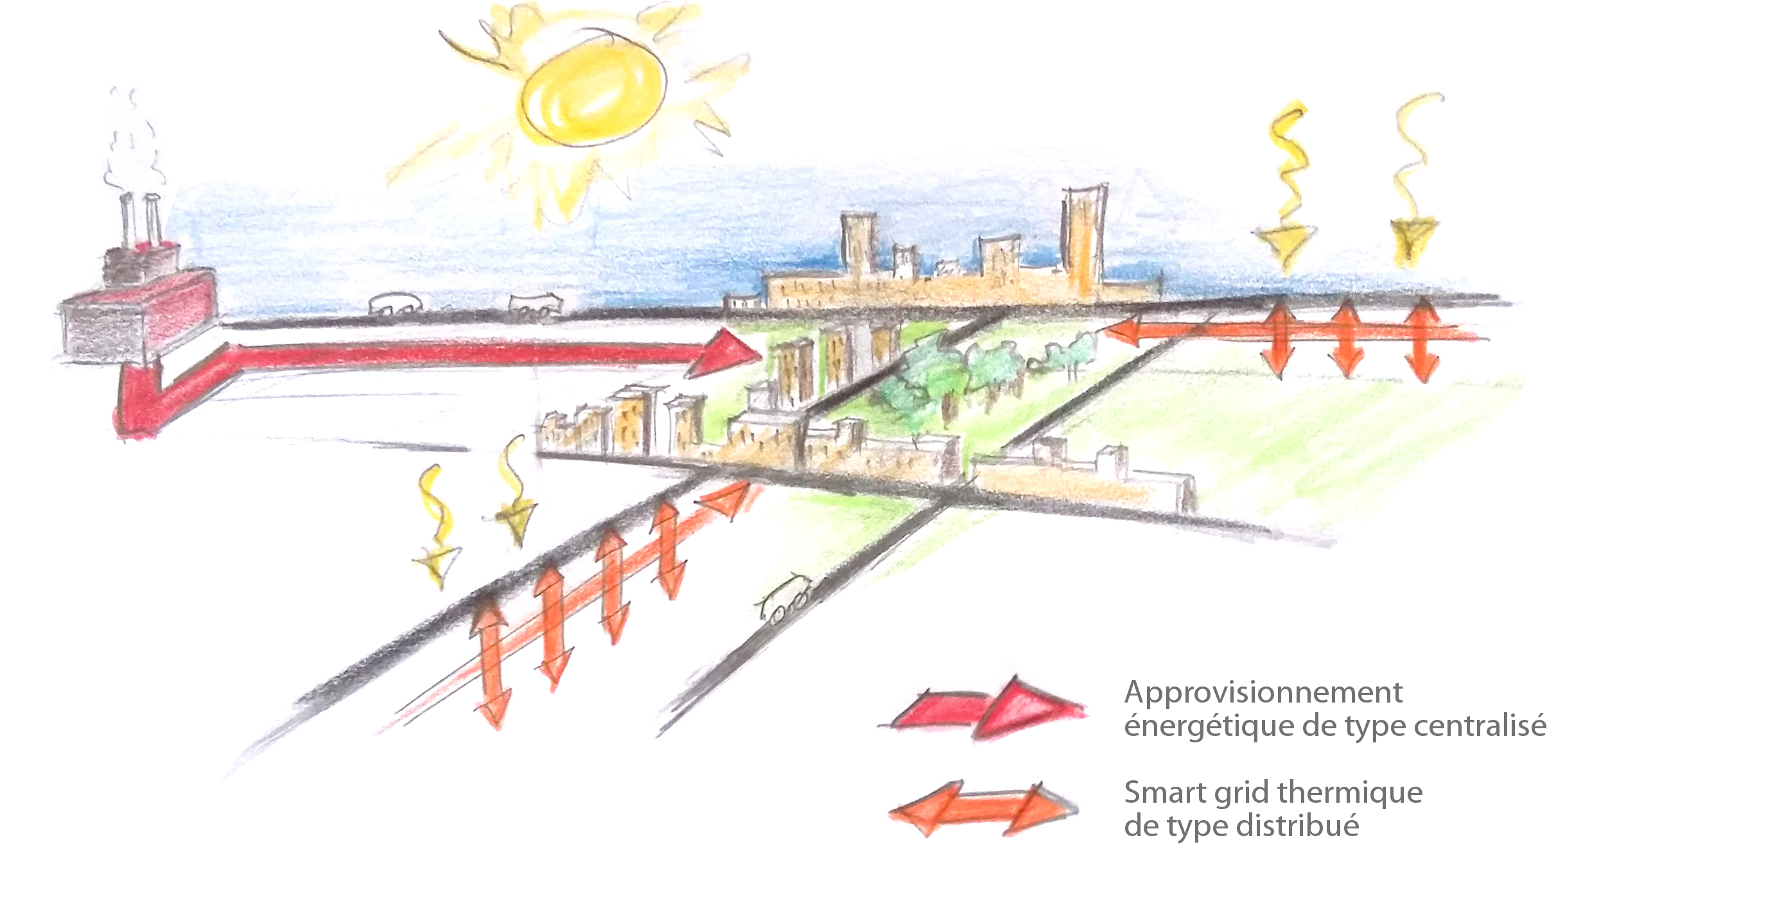

http://www.territoires-energie-positive.fr
cf. initiative 4 in http://www.developpement-durable.gouv.fr/IMG/pdf/2015-12-03_-_Actions_pour_le_climat_dans_les_transports.pdf
Côté énergie, le bâtiment du laboratoire utilise le gaz de ville, 6 circuits de chauffage alimentant prêt de 150 radiateurs. L’installation est régulée au format MODBUS/RS485 par un ensemble d’automates.
Le laboratoire de Clermont-Ferrand est positionné depuis les années 1980 sur les conditions météo-dégradées, notamment via sa plate-forme de R&D Brouillard&Pluie
Les données à collecter sont par nature très hétérogènes, en provenance des capteurs connectés, des installations électriques (real power, apparent power, kWh increment), ou des dispositifs de chauffage (températures des sondes extérieures, température de l’eau dans les circuits de chauffage, état on/off des pompes, etc, etc).
http://openweathermap.org/ ou https://www.wunderground.com
Ce démonstrateur est situé à Egletons, Corrèze, via la convention liant l'École d'Application aux métiers des Travaux Publics et le Cerema Centre-Est
L'étanchéité de la couche de liaison en enrobé drainant est assurée par une chape d’étanchéité de type ouvrages d’art
A titre illustratif, en considérant un ensoleillement moyen sur le territoire français de 1400 kWh/m²/an, le seul réseau routier national capte 196 milliards kWh/an, soit sept fois plus d’énergie que nécessaire pour assurer son maintien hors-gel par un chauffage direct
http://www.ecome.fr/qu-est-ce-qu-une-boucle-d-eau-temperee--_l_FR_r_69.html

